

Klicke mit der linken Maustaste auf das Symbol.

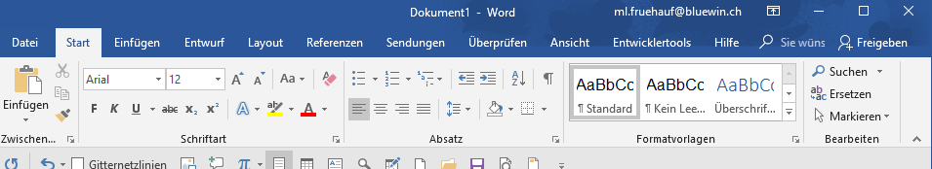

Packe das Bild mit der linken Maustaste. Fahre damit bis über den rechten Rand des Bildschirms und lass die

Maustaste los. Das Dokument Wordwerkstatt nimmt

jetzt nur noch die rechte Hälfte des Bildschirms ein.

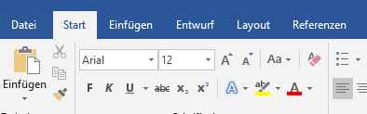

Klicke auf Datei,

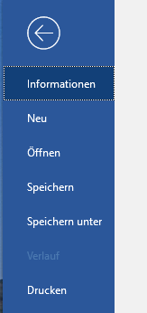

neu, → leeres Dokument

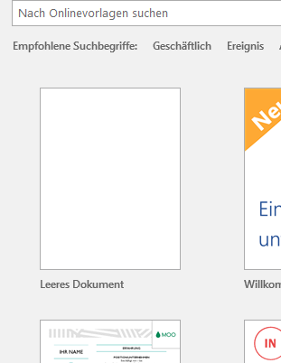

Es öffnet sich eine neue Wordseite am linken Bildschirmrand. Packe die neue Seite mit der linken Maustaste und fahre mit der Seite über den linken Rand des Bildschirms und lass die Maustaste los. Nun ist der Bildschirm geteilt.

Auf der linken Seite löst du die Arbeitsaufträge. Auf der rechten Seite steht, was du tun musst

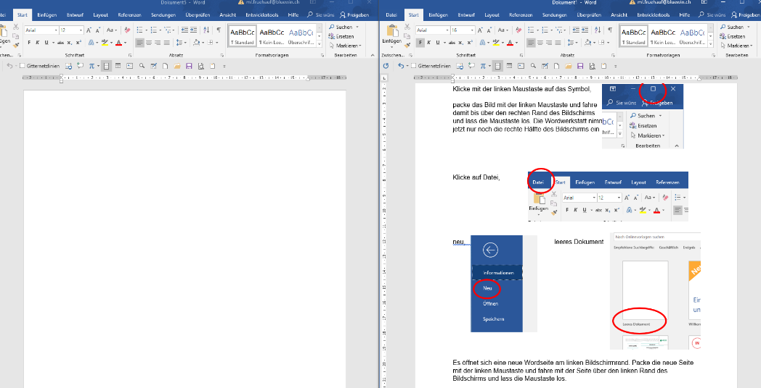

**Kapitel 1: Ordner erstellen, speichern**



1. Klicke im **leeren, linken Dokument** auf die Speichertaste.

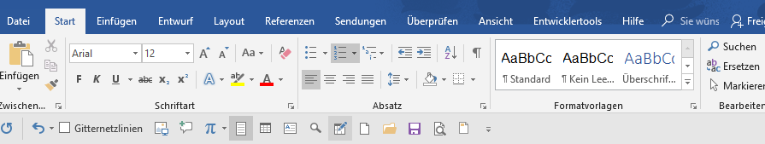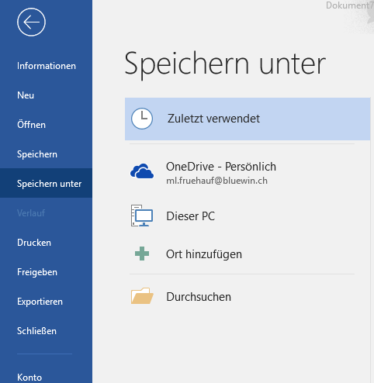

1. Klicke auf «durchsuchen».
2. Kicke auf deinen Ordner unter Klasse 5a
3. Klicke auf «Neuer Ordner». Beschrifte ihn mit dem Titel «Wordwerkstatt», öffne dann diesen Ordner, indem du mit der linken Maustaste doppelt auf den Ordner klickst. Speichere die Datei mit den Namen „Vorname.Aufgabe 1 ab.

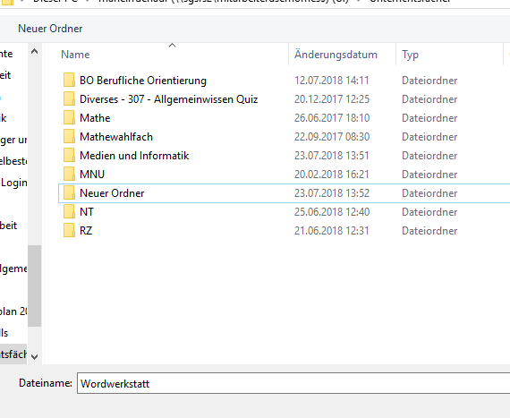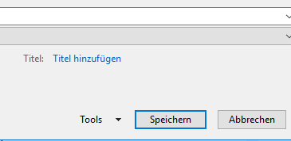

1. Klicke dann «speichern.

**Kapitel 2: Schriften verändern**

**Das kannst du auch verändern:**

Markiere zuerst das Wort oder den Text.

Schriftgrösse

Klein mittel gross

Hintergrundfarbe

Die neue Woche startet

Schriftfarbe

Die neue Woche startet

**Fett**

***kursiv***

***unterstrichen***

Für die Mathe

25 A3

GROSSBUCHSTABEN

Schön sichtbar

zuerst Rahmen anklicken

Text Mitte

Text links

Text rechts

Blocksatz ist viel ordent-

licher und weniger aus-gefranst.

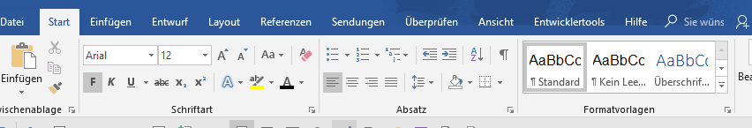

**Aufgabe 2**

**Schreibe deinen Vornamen und Nachnamen.**

**Kopiere den Text mit Ctrl + c und füge ihn mit Ctrl + v 4 x ein**

**Kopiere mit der Maustaste die 5 Zeilen, drücke mit der erchten Maustaste, wähle kopieren und füge die 5 Zeilen nochmals ein. So hats du nun 10 Zeilen.**

1. Mit der Schriftart Algerian 12
2. In der Schriftgrösse 20, Schriftart informal roman
3. Schriftgrösse Arial black 30, grün
4. Unterstreiche deinen Namen: Schrift, Grösse und Farbe wählst du selber.
5. Schreibe deinen Namen rosa hinterlegt und fett, Schrift french script 40
6. Schreibe deinen Namen in die Mitte der Zeile: Schrift, Grösse und Farbe wählst du selber.
7. Schreibe deinen Namen in Grossbuchstaben und kursiv: Schrift Grösse und Farbe wählst du selber.
8. Schreibe deinen Namen an den Schluss der Zeile.
9. Schreibe rot, old english text 18, unterstrichen und kopiere ihn dreimal hintereinander.
10. Schreibe deinen Namen so, dass er toll aussieht. Benutze alles, was du gelernt hast .

Speichere nun die Datei ab.

Mit dem Computer arbeiten

macht Spass Mit dem Computer arbeiten

Mit dem Computer arbeiten macht Spass

**Kapitel 3: Ausschneiden & Einfügen**

1. Markiere das Wort und den Text, den du ausschneiden willst.
2. Drücke gleichzeitig die Tasten CTRL und x.
3. Klicke mit der Maus dahin, wo du den

ausgeschnittenen Text haben willst.

Drücke gleichzeitig die Tasten CTRL und v.

**Aufgabe 3**

1. Schreibe den folgenden Text mit Arial 14 ab:

In der Schule *Beim Eichenwald* gibt es alle Schulstufen. Zwei Kinder-gartenklassen, zwölf Primarklassen und sechs Oberstufenklassen werden von dreissig Lehrpersonen unterrichtet

1. Kopiere den Text und füge ihn unter den abgeschriebenen Text ein.
2. Kopiere die Wörter Primarklassen und Lehrpersonen und füge sie unter dem doppelten Text ein.
3. Schneide die Wörter Schule und Oberstufenklassen im kopierten Text aus und schreibe sie auf die letzte Zeile.
4. Speichere die Datei in deinem Ordner unter Vorname.Aufgabe 3 ab

**Kapitel 4: Rückgängig machen - Rechtschreibung**

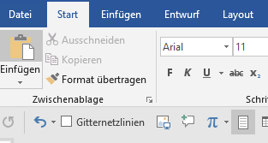

1. Möchtest du etwas rückgängig machen,

dann klicke hier

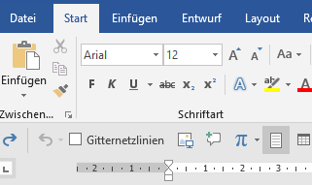

1. Willst du es wiederherstellen,

dann klicke hier



Mein Traumauto Mein Traumauto

1. Fehler sind mit einer Wellenlinie rot unterstrichen. Ich mache nie viele Vehler
2. Klicke mit der **rechten** Maustaste auf das

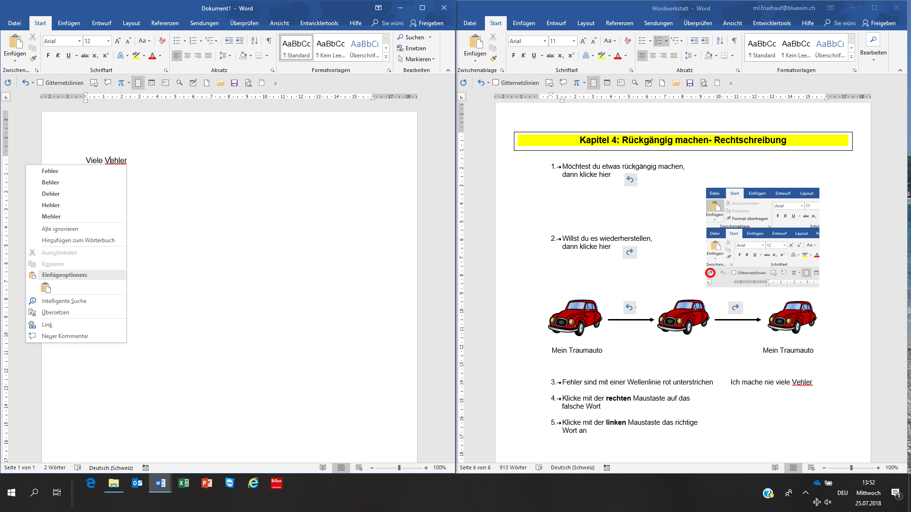

falsche Wort.

1. Klicke mit der **linken** Maustaste das richtige

Wort an.

**Aufgabe 4**

Schreibe den folgenden Text mit Arial 12 und mit den

Fehlern in dein Word Dokument.

Bei unserem Schuhlhaus hatt es eine wunnderbare

naturnahe Umgäbung. Wir haben eine Blumenwise

gestaltet und eine Wildhekke gepflanzt. Zudem haben

wir einen grossen Taich ausgehoben und mit zalreichen

Wasserpflanzen verschönert.

1. Verbessere die Fehler mit der automatischen Rechtschreibeprüfung.
2. Wenn du fertig bist, mache alles wieder rückgängig



1. Dann stellst du wieder die korrigierte Variante her

**Kapitel 5: ein Bild oder eine Graphik einfügen**

**Bild einfügen**

1. Klicke auf «Einfügen» und dann auf Bilder.



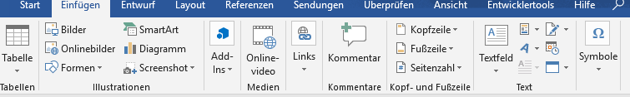

1. Klicke auf deinen **Klassenordner** und dann auf den **Ordner Medien und Informatik**, dann auf den **Ordner Bilder**

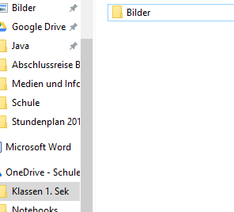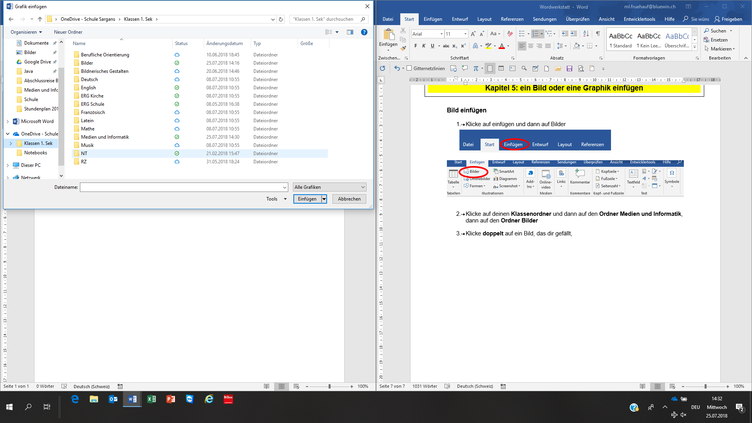

1. Klicke **doppelt** auf ein Bild, das dir gefällt, fertig.



1. Füge «Onelinebilder» ein,

indem du auf das Tool klickst.

1. Es öffnet sich das Fenster

«Bilder einfügen».

1. Schreibe das Wort Wasserfall.

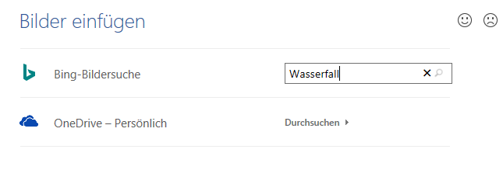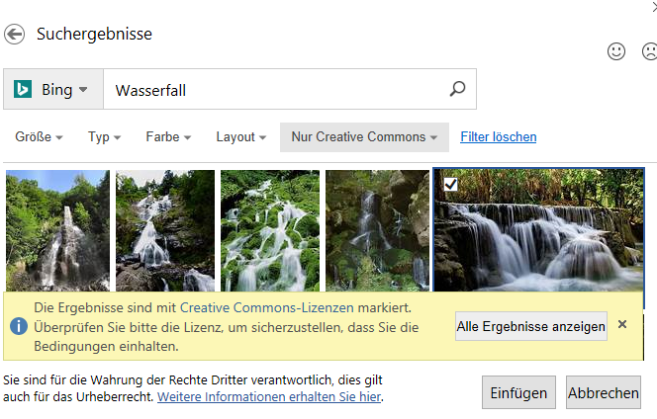

7. Markiere das passende Bild mit einem

Häckchen und klicke auf «Einfügen».

.

**Kapitel 6: Bild bearbeiten**

Füge ein weiteres Bild in dein Dokument ein, aus dem Internet oder der Bildersammlung im Klassenordner.

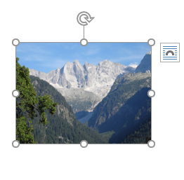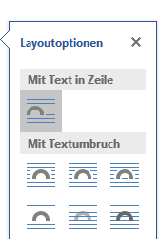

**Bild bearbeiten**

1. Klicke auf das Bild.
2. Klicke auf
3. Dann auf «vor dem Text».
4. Nun kannst du das Bild mit der Maus packen und verschieben.
5. Probiere auch die anderen Layoutoptionen aus und verschiebe

damit das Bild in deinem Dokument. Beobachte, was dann

passiert.

**Bild drehen, vergrössern, verkleinern und zuschneiden**



**Drehen**

1. Klicke links mit der Maus auf das Bild.
2. Klicke auf den gedrehten Pfeil, halte

die Maustaste gedrückt und drehe das Bild.

**Vergrössern und verkleinern**

1. Klicke links mit der Maus auf das Bild.
2. Klicke auf eine Ecke des Bildes,

halte die Maustaste fest und ziehe oder

schiebe die Maus.

**Zuschneiden**

1. Klicke zweimal mit der linken Maustaste auf das Bild.
2. Klicke auf «Zuschneiden».

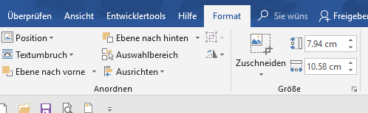

1. Halte die Maustaste gedrückt und

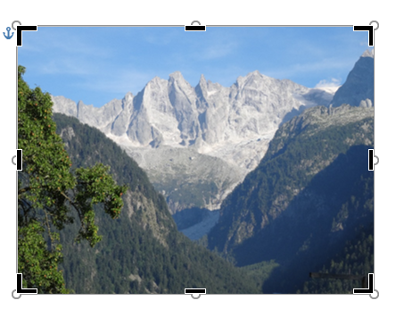

schiebe den Schneidestrich.

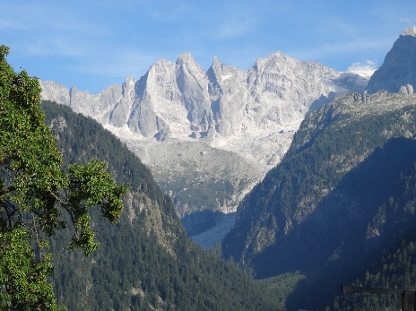

**Aufgabe 5**

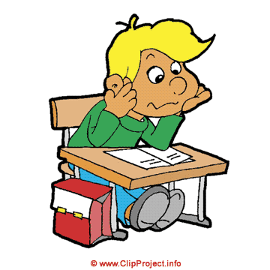 

 

Füge ein Bild vier Mal in dein Worddokument ein.

1. Verkleinere ein Bild.
2. Vergrössere ein Bild.
3. Drehe ein Bild auf den Kopf.
4. Schneide von einem Bild die Hälfte ab.
5. Füge das Originalbild noch dreimal ein. Probiere die untenstehenden Funktionen aus.

Was kann man alles damit machen?

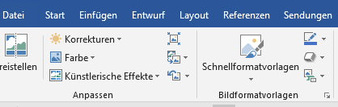

Beispiele

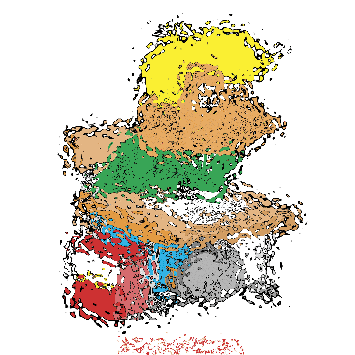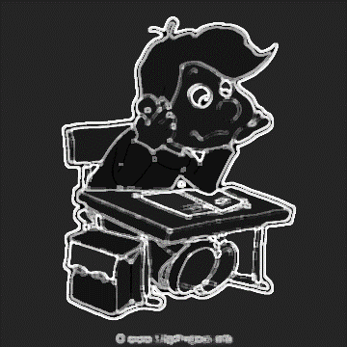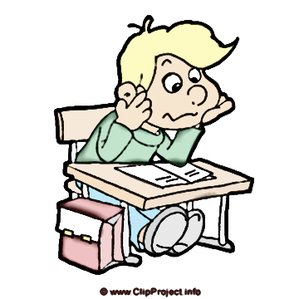

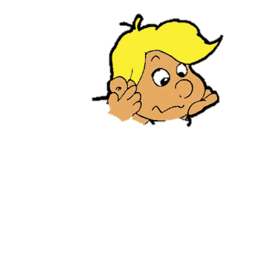



**Kapitel 7: Formen einfügen und verändern**

**Form einfügen**

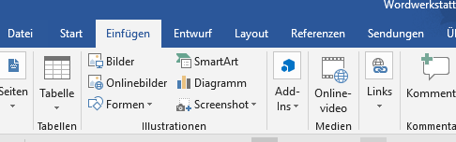

1. Klicke auf «Einfügen» und dann auf Formen.

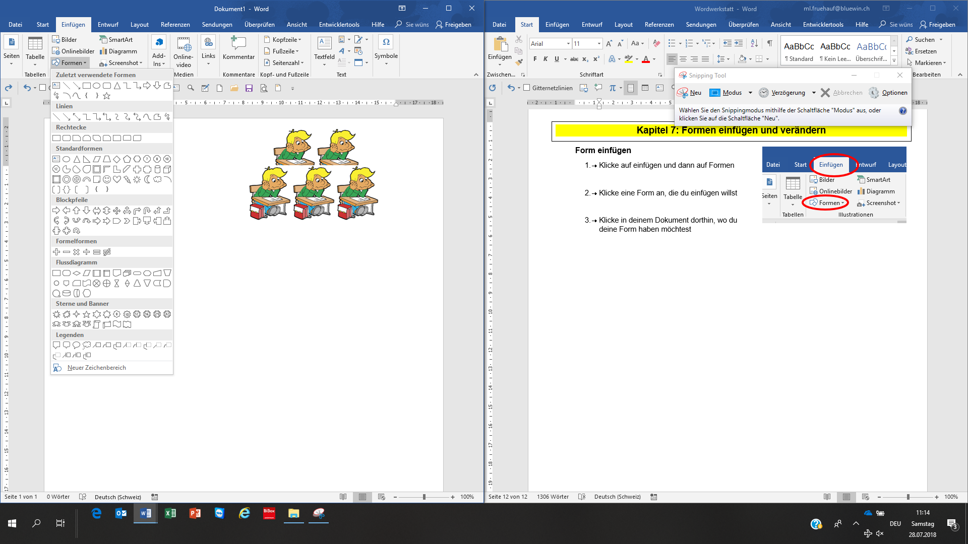

1. Klicke eine Form an, die du einfügen willst.
2. Klicke in deinem Dokument dorthin, wo du

deine Form haben möchtest.

**Form vergrössern, verkleinern und drehen**

→ Schau in Kapitel 6 nach, was du tun musst.

**Kapitel 6: Bild bearbeiten**

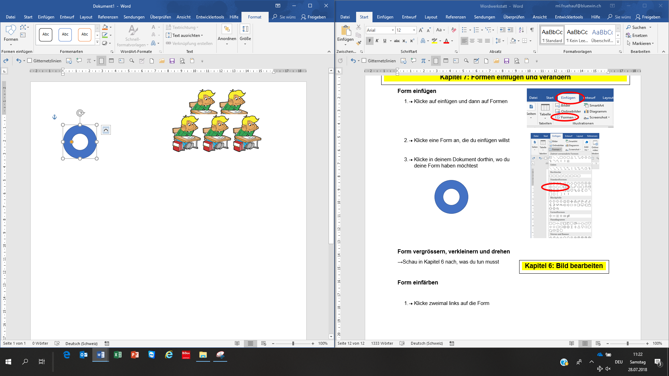

**Form einfärben**

**Aufgabe 6**

1. Klicke zweimal links auf die Form
2. 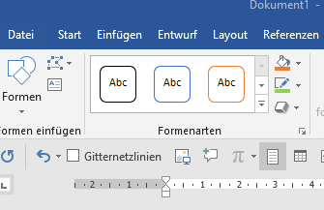Wenn du die Farbe der Füllung ändern willst, klicke hier.
3. Wenn du die Farbe der Kontur, (des Randes) ändern willst, klicke hier.
4. Wenn du spezielle Effekte wie Schatten oder 3D haben willst, klicke hier.
5. Probiere sechs verschiedene Formen und Varianten aus.

**Aufgabe 7**

1. Füge einen Kreis ein.
2. Färbe die Füllung gelb.
3. Mache den Rand schwarz, Stärke 3 Pt.

Keep smiling

1. Füge zwei Augen und einen Mund ein.
2. Füge eine Sprechblase ein.
3. Schreibe in die Sprechblase: *keep smiling.*

**Wenn du das «Smiley» mit Sprechblase nun verschieben**

**willst, so verschieben sich nur die angeklickten Einzelteile,**

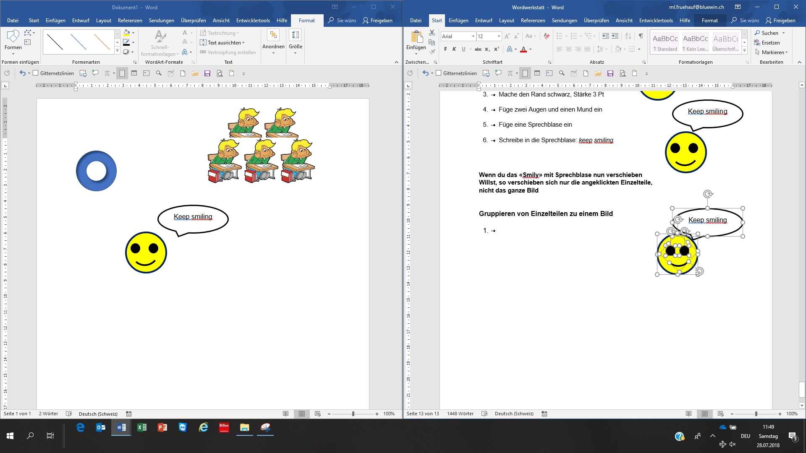**nicht das ganze Bild.**

**Gruppieren von Einzelteilen zu einem Bild**

1. Klicke ein Auge im Smiley an, drücke dann die CTRL- Taste und halte sie gedrückt, wenn du das zweite Auge, den Kreis, den Mund und die Sprechblase anklickst.
2. Klicke dann die rechte Maustaste, 3. Drücke dann nochmals auf Gruppieren

dann auf Gruppieren. → nun ist **ein Bild** entstanden.

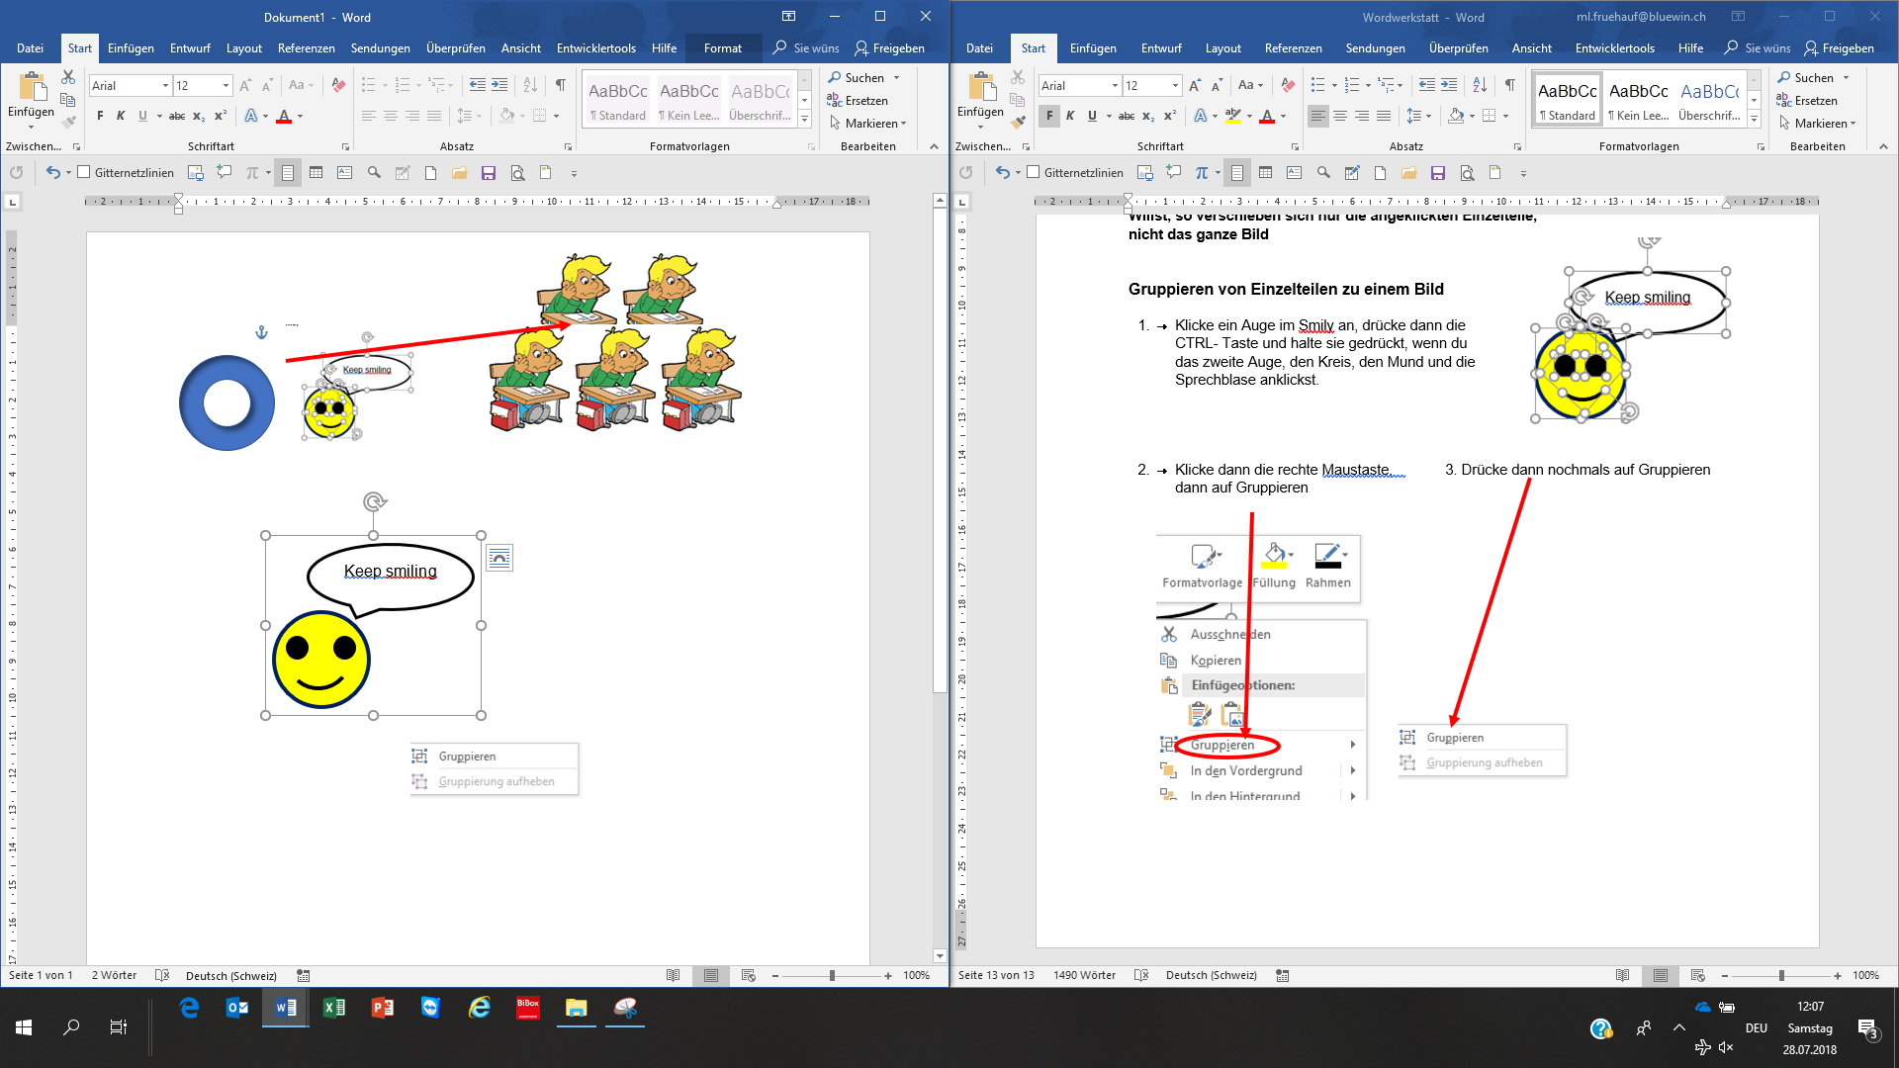

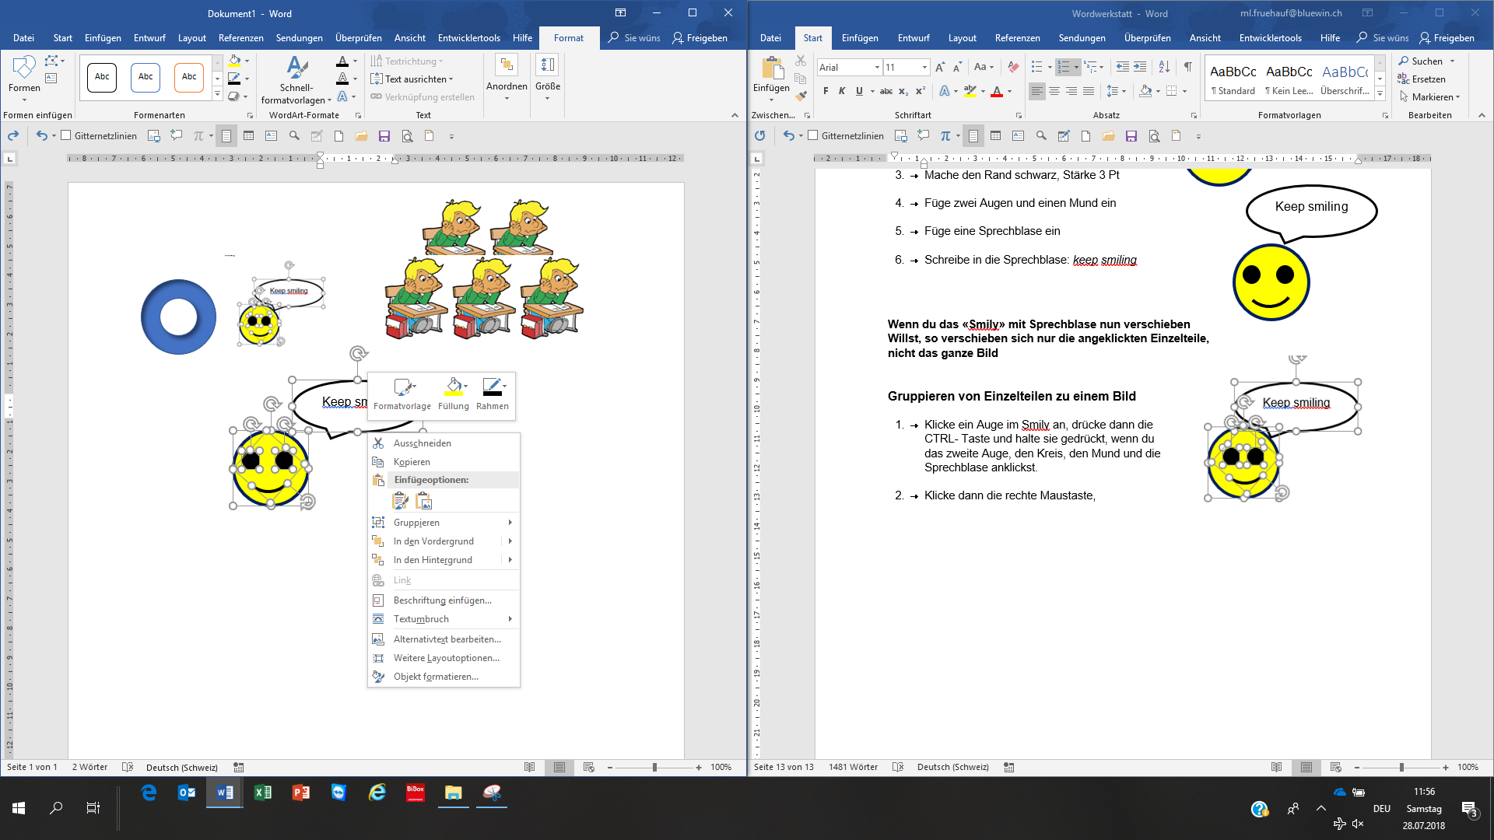

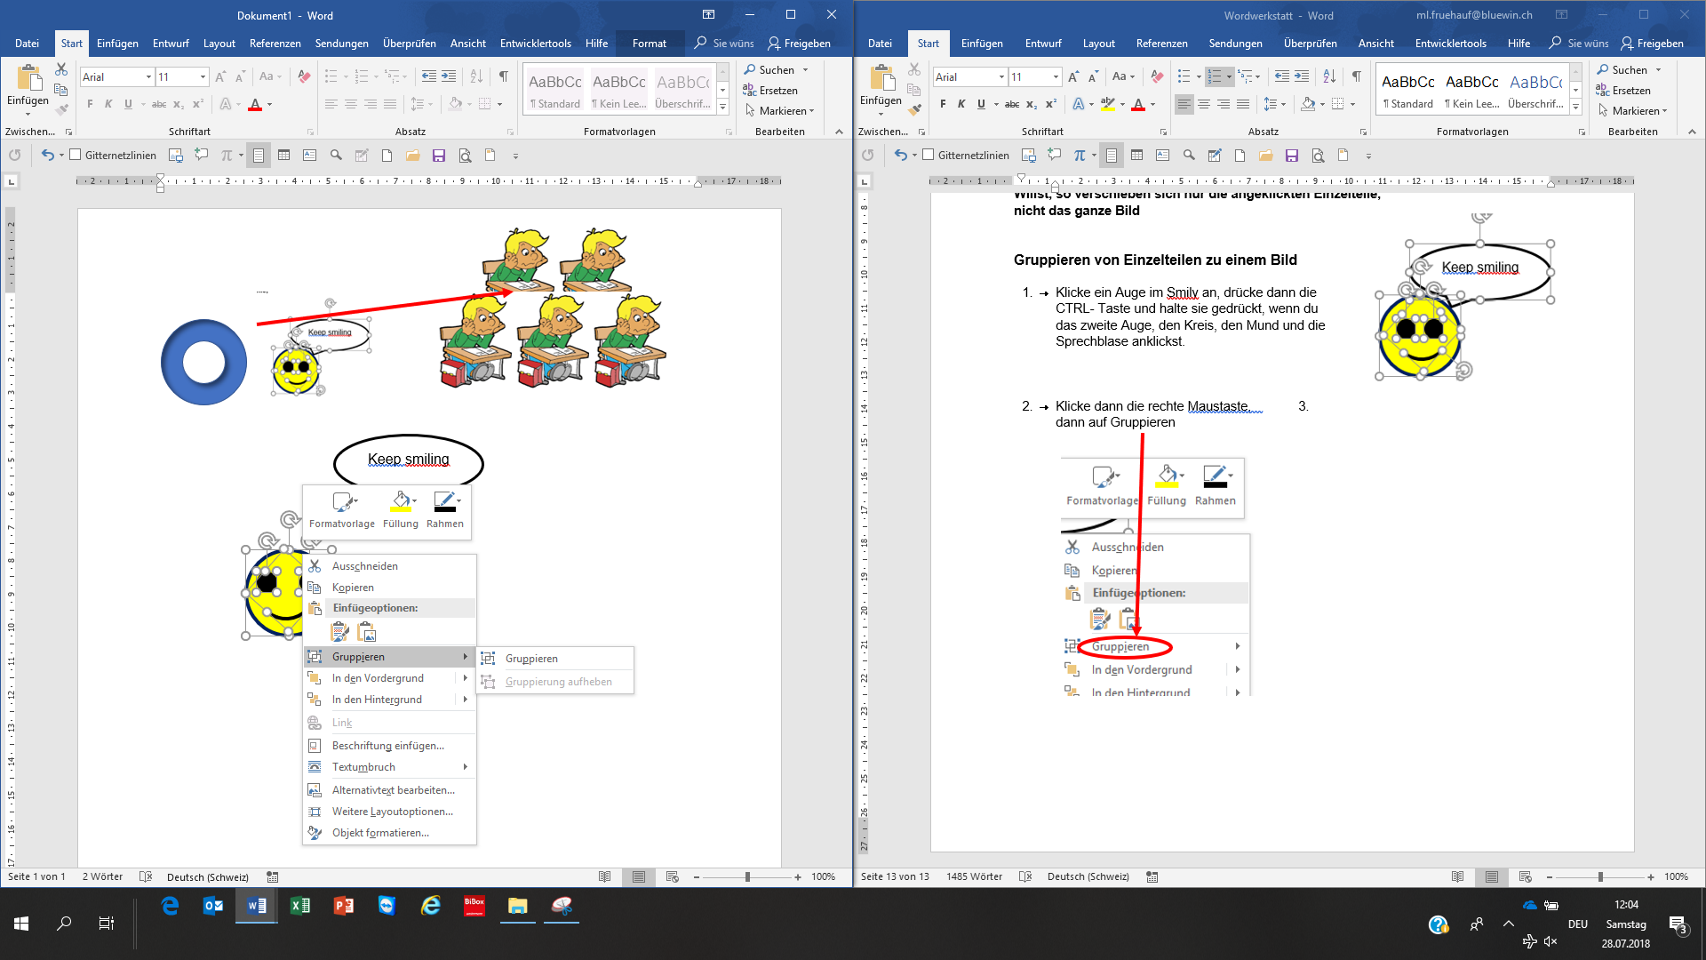

**Aufgabe 8**

Probiere nun selber etwas aus. Die Zeichnung darf eine halbe Seite gross werden. Gruppiere die Elemente der Zeichnung am Schluss zu einem ganzen Bild.

**Kapitel 8: Textfeld einfügen**

1. Klicke auf «Einfügen» und dann auf «Textfeld».

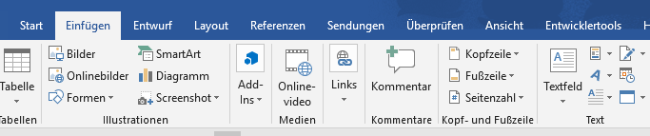

1. Wähle «Einfaches Textfeld».
2. Du kannst auf das Textfeld klicken und mit der «delete»- Taste den Inhalt löschen und einen eigenen kurzen Text einfügen. Du kannst das Feld grösser und kleiner und die Fläche oder den Rahmen farbig machen, du kannst es drehen, so wie du es bei den Formen gelernt hast, du kannst auch mit der Schrift experimentieren.

[Wecken Sie das Interesse Ihrer Leser mit einem passenden Zitat aus dem Dokument, oder verwenden Sie diesen Platz, um eine Kernaussage zu betonen. Um das Textfeld an einer beliebigen Stelle auf der Seite zu platzieren, ziehen Sie es einfach.]

1. Probiere nun selber aus.
2. 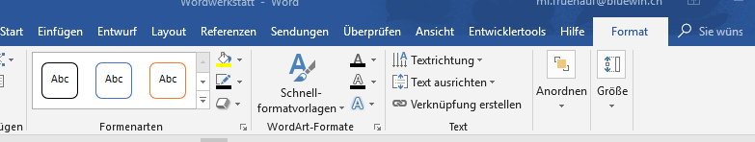Wenn du auf deinen Text im Feld klickst und dann auf «Format», so öffnet sich das untenstehende Fenster.

**Aufgabe 9**



Text 1

Text 1

1. Kopiere das Hundebild oder ein eigenes achtmal.
2. Füge unter, über oder seitlich von jedem Bild ein Textfeld ein
3. Verändere jedes Textfeld auf eine andere Art → Farbe, Grösse, Textrichtung, Rahmenfarbe usw.

Text 1

**Kapitel 9: WordArt einfügen**

1. Klicke auf Einfügen und dann auf das Symbol «WordArt».

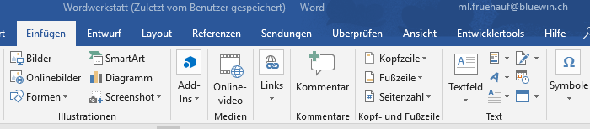

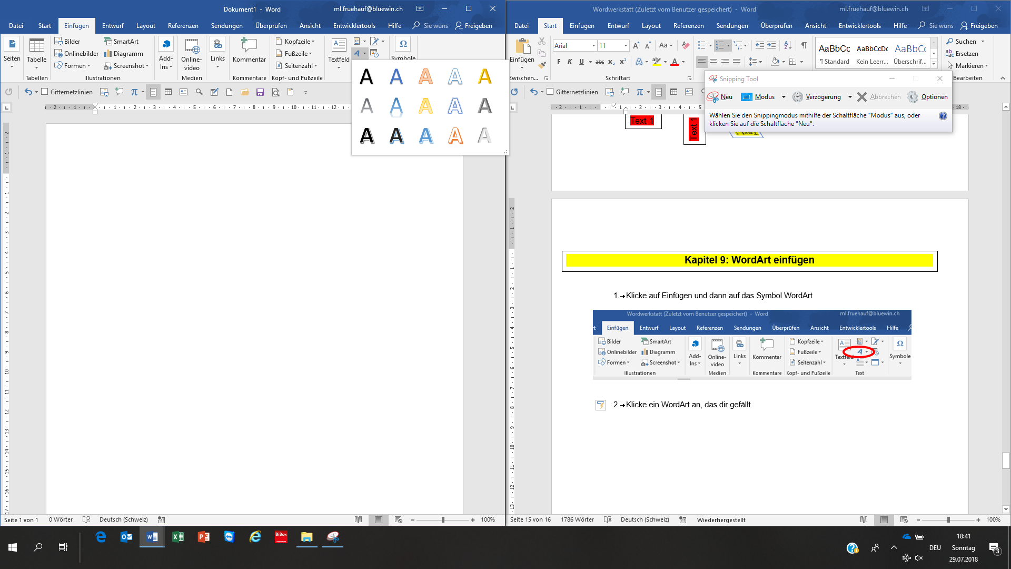

1. Klicke ein »WordArt» an, das dir gefällt.
2. Klicke im Dokument dahin, wo du das WordArt haben möchtest.

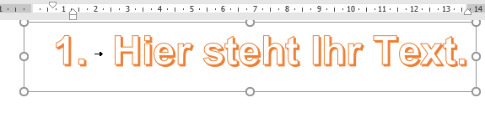

1. Jetzt kannst du deinen Namen hineinschreiben.

**Peter Muster**

**Nun kannst du WordArt vergrössern und verkleinern, drehen und einfärben,**

**einen farbigen Hintergrund gestalten oder einen Rahmen mit Schatten.**

**Aufgabe 10**

1. Schreibe deinen Namen mit WordArt
2. Mache eine Füllung und einen Rand
3. Probiere aus und gestalte

**Peter Muster**

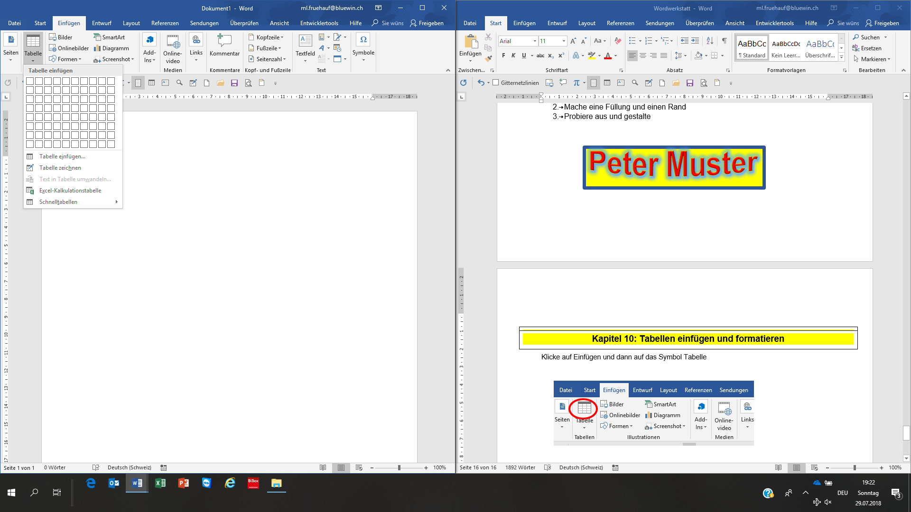

**Kapitel 10: Tabellen einfügen und formatieren**

1. Klicke auf Einfügen» und dann auf das Symbol «Tabelle».
2. Fahre mit der Maus über die kleine Tabelle.
3. Klicke einmal mit der linken Maustaste auf die kleine

Tabelle, wenn sie die richtige Grösse hat.

|  |  |  |  |  |
| --- | --- | --- | --- | --- |
|  |  |  |  |  |
|  |  |  |  |  |
|  |  |  |  |  |
|  |  |  |  |  |
|  |  |  |  |  |
|  |  |  |  |  |

1. Klicke nun mit der rechten Maustaste in die Tabelle.
2. Nun kannst du die Tabelle gestalten:

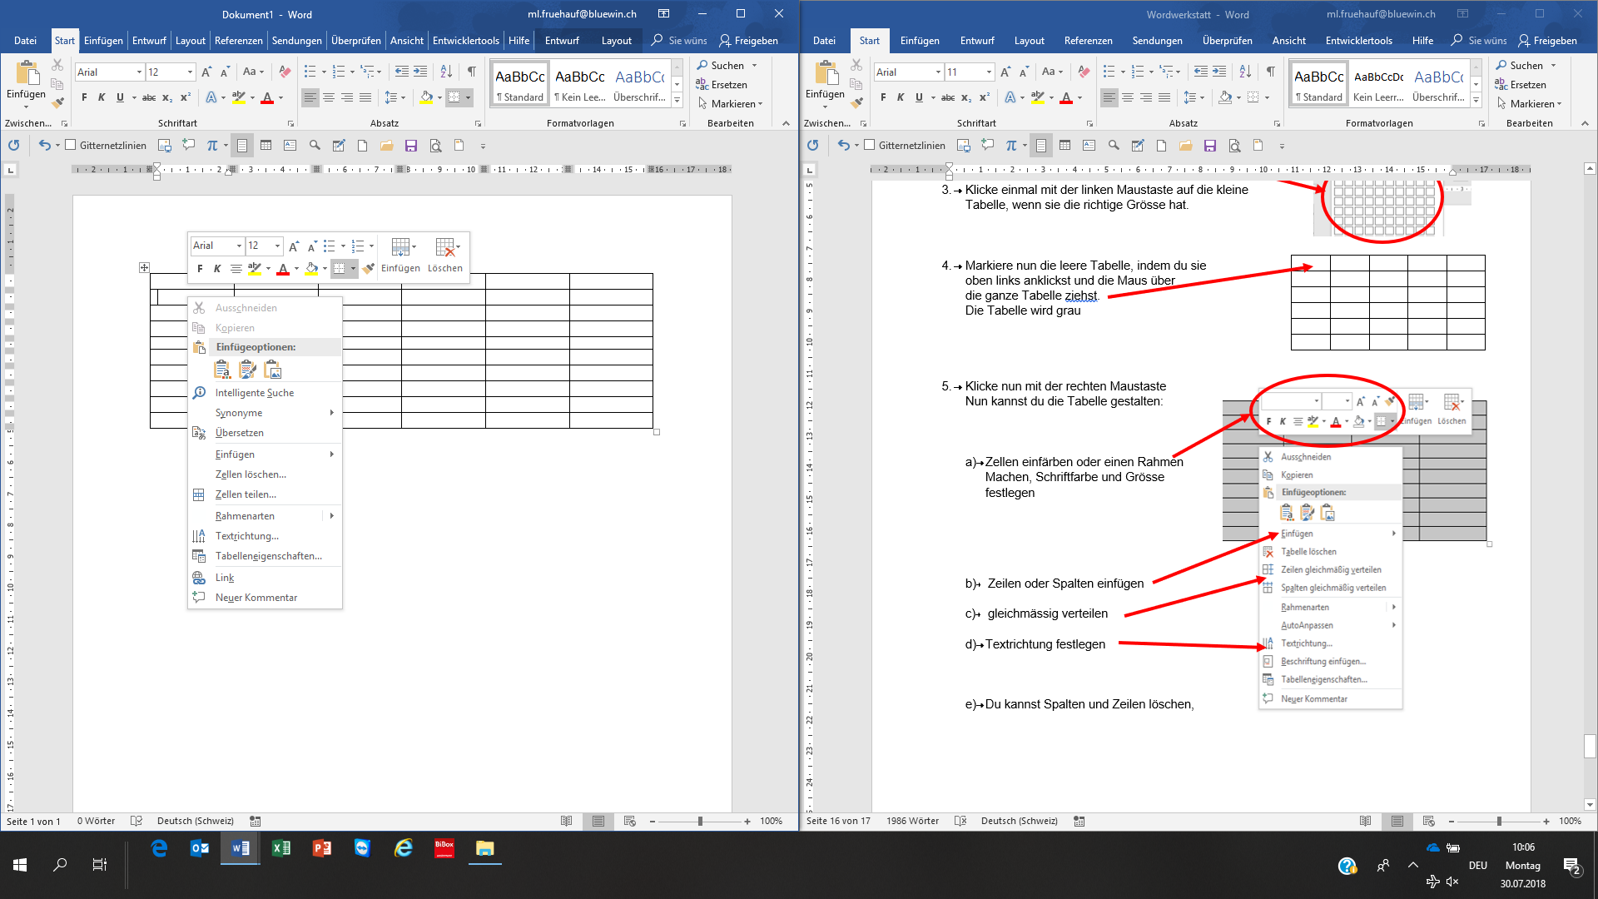

1. Zellen einfärben oder einen Rahmen

machen, Schriftfarbe und Grösse

festlegen.

1. Zeilen oder Spalten einfügen.
2. Du kannst Spalten und Zeilen löschen.
3. Du kannst Zellen teilen.
4. Textrichtung festlegen.

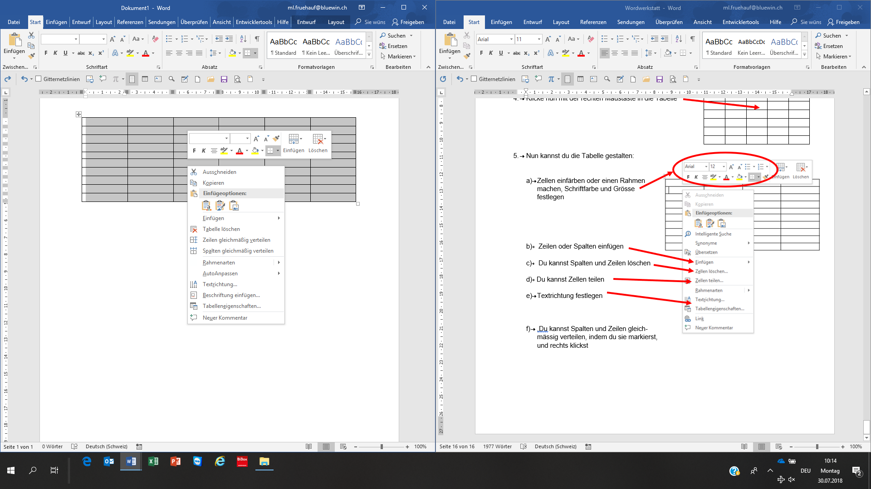

1. Du kannst die Breite der Spalten und die Höhe der Zeilen bestimmen, indem du die Spalte markierst, rechts klickst und dann «Tabelleneigenschaften».
2. Du kannst Spalten und Zeilen gleich-

mässig verteilen, indem du sie markierst,

und rechts klickst

1. Du kannst den Text zentrieren, indem du die

Tabelle markierst und dann auf «Layout» klickst, dann auf «Ausrichtung».

**Aufgabe 11**

Gestalte deinen Stundenplan:

1. Du brauchst 6 Spalten, 1 Spalte für die Zeit, 5 Spalten für die Wochentage.
2. Du brauchst 12 Zeilen, 1. Zeile für Montag, Dienstag… dann 5 Lektionen, dann eine Zeile für die Mittagspause (diese kannst du auch etwas breiter machen und die Zellen verbinden), dann 5 Zeilen für die Lektionen am Nachmittag.
3. Schreibe zuerst die Zeiten, die Wochentage und dann die Unterrichtsfächer in die Tabelle.
4. Als Nächstes kannst du z. B. jedes Fach mit einer anderen Farbe schreiben oder die Zellen verschieden einfärben.
5. Gestalte am Schluss einen schönen Rahmen um deinen Stundenplan.
6. Schreibe den Titel: Z. B. Stundenplan 2018/ 2019 für Peter Muster.
7. Das Ganze könnte dann vielleicht so aussehen:

**Stundenplan 2018/2019 von Peter Muster**

|  |  |  |  |  |  |  |
| --- | --- | --- | --- | --- | --- | --- |
|  | **Montag** | **Dienstag** | **Mittwoch** | **Donnerstag** | | **Freitag** |
| 07.30-08.15 | Mathematik | Ethik | Deutsch | Englisch | | Räume,Zeite |
| 08.20-09.05 | Natur+Tech | Mathematik | Deutsch | Deutsch | | Mathematik |
| 09.10-09.55 | Französisch | Mathematik | Franz WF | BO | | Englisch WF |
| 10.15-11.00 | Deutsch |  | Englisch | Natur+Techn | | Hauswirt. |
| 11.05-11.50 | Englisch |  | Mathematik | Natur+Techn | | Hauswirt. |
| Mittagspause | | | | | Hauswirt | |
| 13.30-14.15 | Räume,Zeit | Französisch |  | Mathematik | |  |
| 14.20-15.05 | Räume,Zeit | BG |  | Informatik | | Französisch |
| 15.25-16.10 | Sport | BG |  | Sport | | Arbeitsst. |
| 16.15-17.00 |  |  |  | Sport | |  |
| 17.00-17.45 |  |  |  |  | |  |

1. Klicke auf «Datei».

**Kapitel 11: Drucken**

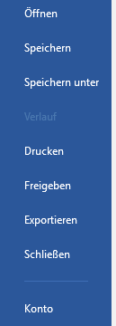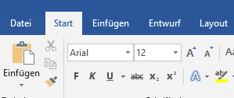

1. Klicke auf das Feld «Drucken».
2. Möchtest du dein Dokument mehrmals drucken,

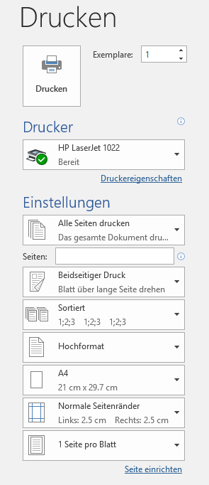

so klickst du auf den Pfeil.

1. Kontrolliere zuerst, ob **der richtige Drucker**

**installiert ist**. Wenn nicht, klickst du auf den

Pfeil und klickst den richtigen Drucker an.

1. Willst du alle Seiten des Dokumentes drucken,

klickst du auf

Wenn du nur die aktuelle Seite oder nur die

Seite 3 drucken willst, klickst du auf

den Pfeil dahinter.

1. Willst du Vorder- und Hinterseite bedrucken,

dann klicke hier.

1. Du kannst auch den Druck verkleinern, indem

du mehrere Seiten auf ein A4 – Blatt druckst.

Drücke dazu auf den Pfeil.

**Kapitel 12: Lernkontrollen**

**Lernkontrolle 1: Word Grundlagen**

1. Hole aus dem Ordner Bilddateien im Klassenordner ein Bild deiner Wahl. Ändere die Höhe auf 7 cm, die Breite auf 10 cm.
2. Füge in der Mitte des Bildes ein Smiley ein.
3. Füge dem Bild einen blauen Grafik-Rahmen der Stärke 6 hinzu.
4. Schneide vom Bild die rechte Hälfte ab.
5. Füge unter das halbe Bild eine Tabelle mit 6 Spalten und 4 Zeilen ein.
6. Hinterlege die ganze erste Zeile mit blauer Farbe.
7. Verbinde in der 1. Zeile alle Felder zu einer Zeile.
8. Verbinde alle Zeilen der ersten Spalte zu einer und schreibe deinen Namen vertikal hinein.
9. Schreibe deinen Namen mit Arial12 in ein Textfeld, zentriere ihn und hinterlege ihn mit rot.
10. Umrande das Textfeld mit einem blauen Rahmen, Stärke 6.
11. Füge ein Textfeld unter deinem Namen ein, färbe es gelb und füge einen grünen Kreis mit blauer Umrandung in das Textfeld ein.

1. Speichere dein Dokument unter «Vorname.Lernkontrolle1 ab.

**Lernkontrolle 2: Tabelle**

1. Öffne ein leeres Word-Dokument.
2. Füge eine Tabelle ein mit **2 Spalten** und **5 Zeilen**.
3. Verändere die Spaltenbreite:   
   1. Spalte: 6 cm / 2. Spalte: 8 cm

Verändere die Zeilenhöhe: 1 cm

1. Markiere die ganze Tabelle und richte den Text **Mitte links** aus.

(Hinweis: Tabellentools / Layout).

1. Schreibe in die linke Spalte insgesamt 5 Länder Europas. In die rechte Spalte schreibst du die entsprechende Hauptstadt dazu.
2. Formatiere die Länder (linke Spalte) fett.
3. Füge folgende Tabelle ein und gestalte sie entsprechend dieser Vorlage um:

|  |  |  |  |  |  |  |  |  |  |  |  |  |  |  |  |  |
| --- | --- | --- | --- | --- | --- | --- | --- | --- | --- | --- | --- | --- | --- | --- | --- | --- |
|  | | | |  | |  | |  | |  | | |  | |  | |
|  |  |  |  | |  | |  | |  | |  |  | |  | |  | |
|  |  |  | |  | |  | |  | |  |  | |  | |  | |
|  |  |  | |  | |  | |  | |  |  | |  | |  | |
|  |  |  | |  | |  | |  | |  |  | |  | |  | |
|  |  |  | |  | |  | |  | |  |  | |  | |  | |
|  |  |  | |  | |  | |  | |  |  | |  | |  | |
|  |  |  | |  | |  | |  | |  |  | |  | |  | |
|  |  |  | |  | |  | |  | |  |  | |  | |  | |
|  |  |  | |  | |  | |  | |  |  | |  | |  | |

1. Speichere das Dokument unter „Vorname.Lernkontrolle 2 ab.

**Lernkontrolle 3: Wordanwendungen**

|  |  |
| --- | --- |
| 1 | Öffne ein Word-Dokument und speichere es ab im Klassenordner unter Medien und Informatik mit Vorname.Lernkontrolle3.  Klicke auf Layout, dann auf Seitenränder, dann auf mittel. |
| 2 | Schreibe als Titel Lernkontrolle- Wordanwendungen mit Arial 12 fett, linksbündig.  Notiere deinen Vornamen und Namen darunter mit Arial (nicht fett), rechtsbündig. |
| 3 | Füge eine Tabelle ein: 10 Zeilen und 4 Spalten.  Mache den Rahmen aussen rot, Strichdicke 3 Punkte,  die Senkrechten blau, Strichdicke 2,25 Punkte,  die Waagrechten grün Strichdicke 2,25 Punkte. |
| 4 | Kopiere diesen Text in die erste Zeile, zweite Spalte: Ich fröie mich auf die Verien. |
| 5 | Markiere den Text, wähle die Schrift Century Gothic und die Schriftgrösse 16. |
| 6 | Kopiere den Satz in die Zeile darunter und korrigiere ihn. |
| 7 | Kopiere den korrigierten Satz in die 3. Zeile, verkleinere ihn auf Arial 11 und kopiere ihn 7-mal darunter. Jedes zweite Mal setzt du ihn «kursiv». |
| 8 | Stelle die Tabelle genau in die Mitte der Seitenbreite. |
| 9 | Das letzte Wort soll in Grossbuchstaben geschrieben sein. |
| 10 | Der zweitletzte Satz soll rechtsbündig sein. |
| 11 | Der zweite Satz (Arial 11) ist unterstrichen. |
| 12 | Markiere den fünften Satz (Arial 11)  grün mit der Texthervorhebungsfarbe. |
| 13 | Stelle die Höhe der 1. Zeile auf 4 cm ein, die Breite der 1. Spalte ebenfalls. |
| 14 | Füge bei den Formen ein selbst gestaltetes trauriges Smiley in die erste Zeile der  1. Spalte ein. Das Smiley sollst du gelb färben. Mund, Augen und Rahmen schwarz. Gruppiere alle Teile. |
| 15 | Kopiere das Smiley als Ganzes und füge es in der 2. Zeile in die 4. Spalte ein. |
| 16 | Füge in die letzte Spalte der letzten Zeile ein Tierbild ein. Benutze dazu unter «Einfügen – Onlinegrafiken». Das Feld soll 4 cm breit und 4 cm hoch sein. Stelle das Bild genau in die Mitte. |
| 17 | Die dritte Spalte schattierst du hellblau. |
| 18 | Verbinde bei der 4. Zeile die beiden letzten Spalten und färbe sie violett. |
| 19 | Das drittletzte Wort schreibst du rot. |
| 20 | Gestalte nun den Titel, wie du es möchtest. |
| 21 | Füge nun ein Bild deiner Wahl vom Internet in die letzte Spalte der obersten Zeile ein, ohne die Feldgrösse zu verändern.  Das Bild sollte zum Thema Velo passen. |
| 22 | Mache einen Rahmen um das Bild, |
| 23 | Speichere deine Prüfung im Klassenordner, |

